Муниципальное бюджетное дошкольное образовательное учреждение детский сад комбинированного вида № 58
МКУ «Управление образования города Апатиты Мурманской области»

Сценарий
развлечения к 8 Марта
«Лучше мамы друга нет»
1 младшая группа

Составила:

воспитатель
Елисеева Светлана Николаевна

2016 г.

Цели:
- способствовать созданию праздничной, доверительной атмосферы;
- учить детей выражать любовь к самому близкому и родному человеку - маме;
- развивать положительное отношение ребенка к окружающему миру;
- поощрять творческие способности мам и воспитанников.
Задачи:
- углублять знания детей о роли мамы в их жизни;
- развивать интерес ребенка к своим близким;
- способствовать сплочению детско-родительских отношений;
- способствовать развитию детской речи через выразительное чтение стихов;
- воспитывать доброе, заботливое отношение к маме.
Предварительная работа:
- подбор аудио- и видео- материалов
- подготовка к мастер-классу
Индивидуальная работа:
- разучивание стихов и песен.
Оформление и реквизит:
- группа украшена шарами, цветами, рисунками ладошек
- мультимедиа-проектор, ноутбук
- музыкальное сопровождение песня «Мамочка, милая моя!», музыка для танцев, видео-клип
- для конкурсов: 2 большие пирамидки, 2 шарфика, 2 корзинки + муляжи с овощами и фруктами, ленты, шарфы платки, искусственные цветы.
- для мастер-класса: заготовки из цветной бумаги, клей-карандаш, веточка березы.

Воспитатель 1:
Добрый день, дорогие гости! Мы собрались сегодня на торжество, посвященное нашим дорогим мамам.

Воспитатель 2: Семейный праздник! Весенний праздник! Мама! Самое прекрасное слово на земле – МАМА! Это первое слово, которое произносит человек и оно звучит на всех языках мира одинаково нежно!

Воспитатель 1: У мамы самые добрые и ласковые руки, они все умеют. У мамы самое верное и чуткое сердце – в нем никогда не гаснет любовь, оно ни к чему не остается равнодушным.
И сколько ни было б вам лет – пять или пятьдесят, - нам всегда нужна мать, ее ласка, ее взгляд. И чем больше наша любовь к матери, тем радостнее и светлее жизнь.

Воспитатель 2:

Разрешите вас поздравить,
Радость вам в душе оставить,
Подарить улыбку, пожелать вам счастья,
Прочь невзгоды и ненастья.
Пусть исчезнет грусти тень
В этот праздничный наш день!

Воспитатель 1:
И ребята, конечно, приготовили для вас песни, танцы и стихи.

ВИДЕО-МАТЕРИАЛ (дети 1 мл. группы читают стихи)

Воспитатель 2:

Давайте вместе потанцуем (танец с родителями).

Танец «Ты похлопай вместе с нами» (слова и музыка Е. Железнова)
.
Воспитатель 2: Я думаю, всем будет интересно узнать. Насколько хорошо мамы знают своих детей.

Конкурс «Узнай своего ребенка»
Мамы с завязанными глазами угадывают наощупь своего ребенка.
Мамы выходят в середину зала, с завязанными глазами, где сидят дети.

Воспитатель 1: Женщина должна уметь всё: стирать, гладить, штопать, готовить.
Мамы и бабушки это умеют и сейчас они постараются сочинить элегантный костюм наряд своему ребенку

Игра «Золотые ручки» (2 пары – мамы и дети. Мамы должны из платка, шарфика, бантов, сделать наряд ребенку)

Воспитатель 2:
Игра «Собери пирамидку»
Играют две пары, мама с ребёнком. Нужно правильно собрать пирамидку.

Воспитатель 1: Мамы любят, когда дети им помогают, вот и мы поможем маме принести продукты из магазина.
Игра «Принеси покупки»
Ребёнок бежит с корзинкой, берёт со столика овощи и фрукты, кладёт их в корзинку и несёт маме. Кто быстрее.

Воспитатель 2: Дорогие наши мамы, бабушки
Приглашаем вас и ваших детей на совместный танец.

Танец с мамами «Мы ногами топ, топ, топ…» (слова и музыка
Е. Железновой)

Воспитатель 1: Мы благодарим всех за внимание к детям, за доставленное удовольствие и праздничное настроение.

Воспитатель 2: Нам очень приятно было видеть добрые и нежные улыбки мамочек, счастливые глаза наших детей.

ВИДЕО-КЛИП «Мама - первое слово»

Приглашение на мастер-класс «Изготовление открытки для мамы»
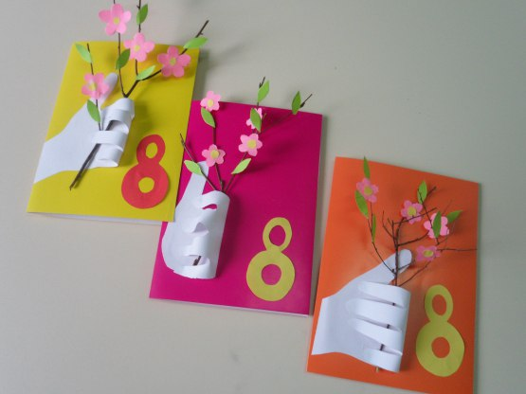

Приглашение родителей и детей на чаепитие.

